RAMO: 99 - SRIA EJECUTIVA DEL SISTEMA ESTATAL ANTICORRUPCIÓN

PROGRAMA: 007 - GESTIÓN Y TRANSFORMACIÓN DE LA POLÍTICA INSTITUCIONAL

# ELEMENTO RESUMEN NARRATIVO

FIN

CONTRIBUIR A UNA GESTIÓN PÚBLICA HONESTA Y AL SERVICIO DE LA GENTE MEDIANTE LA OPERACIÓN EFICAZ Y EFICIENTE DEL SISTEMA ESTATAL ANTICORRUPCIÓN.

PROPOSITO LA COMISIÓN EJECUTIVA Y EL COMITÉ COORDINADOR OBTIENEN LOS INSUMOS TÉCNICOS NECESARIOS, PARA INSTRUMENTAR MECANISMOS DE PREVENCIÓN Y DISUASIÓN DE FALTAS ADMINISTRATIVAS Y HECHOS DE CORRUPCIÓN.

|  |  |  |  |  |
| --- | --- | --- | --- | --- |
| PRESUPUESTO POR CATEGORÍA PROGRAMÁTICA | | PRESUPUESTO DE EGRESOS | | |
| CAPÍTULO | DESCRIPCIÓN CAPÍTULO | ANUAL | | DEVENGADO AL TRIMESTRE |
| AUTORIZADO INICIAL | MODIFICADO |
| 10000 | SERVICIOS PERSONALES | $ 8,140,968.93 | $ 7,965,968.93 | $ 1,009,909.57 |
| 20000 | MATERIALES Y SUMINISTROS | $ 151,033.00 | $ 126,733.00 | $ 16,999.48 |
| 30000 | SERVICIOS GENERALES | $ 391,505.92 | $ 354,060.34 | $ 27,093.70 |

FRANCISCO JAVIER REBELIN IBARRA FRANCISCO JAVIER REBELIN IBARRA RESPONSABLE DEL RAMO RESPONSABLE DEL PROGRAMA

RAMO: 99 SRIA EJECUTIVA DEL SISTEMA ESTATAL ANTICORRUPCIÓN

PROGRAMA: 007 GESTIÓN Y TRANSFORMACIÓN DE LA POLÍTICA INSTITUCIONAL

UNIDAD RESPONSABLE: 101 SECRETARIA EJECUTIVA

ACTIVIDAD

208 FORTALECER LAS ACCIONES PARA FOMENTAR LA RENDICIÓN DE CUENTAS Y EL COMBATE A LA CORRUPCIÓN

|  |  |  |  |  |  |  |  |  |  |  |  |
| --- | --- | --- | --- | --- | --- | --- | --- | --- | --- | --- | --- |
| META | UNIDAD DE MEDIDA | CALENDARIZACIÓN | | METAS ESPERADAS POR TRIMESTRE | | | | | | | |
| PROG. | REAL |
| ELABORAR PROPUESTAS DE METODOLOGÍA DE MEDICIÓN Y SEGUIMIENTO DE LA POLÍTICA REPORTE DE SEGUIMIENTO 2 1  ESTATAL ANTICORRUPCIÓN | | | | 1 | | 2 | | 3 | | 4 | |
| Prog. | Real | Prog. | Real | Prog. | Real | Prog. | Real |

0 0 1 1 0 0 1 0

SEGUNDO PERIODO

10.6.3

JUNIO EN EL PERIODO QUE SE INFORMA, SE DIO CUMPLIMIENTO OPORTUNO, MEDIANTE LA REALIZACIÓN DEL REPORTE DE SEGUIMIENTO RESPECTO DEL PROGRAMA DE IMPLEMENTACIÓN DE LA POLÍTICA ESTATAL ANTICORRUPCIÓN (PEA BC)

|  |  |  |  |  |  |  |  |  |  |  |  |
| --- | --- | --- | --- | --- | --- | --- | --- | --- | --- | --- | --- |
| META | UNIDAD DE MEDIDA | CALENDARIZACIÓN | | METAS ESPERADAS POR TRIMESTRE | | | | | | | |
| PROG. | REAL |
| ELABORAR LAS PROPUESTAS DE INFORMES DEL COMITÉ COORDINADOR Y DEL SECRETARIO INFORME DE RESULTADOS 3 1  TÉCNICO. | | | | 1 | | 2 | | 3 | | 4 | |
| Prog. | Real | Prog. | Real | Prog. | Real | Prog. | Real |

0 0 1 1 0 0 2 0

SEGUNDO PERIODO

10.6.1

JUNIO AL PERIODO QUE SE INFORMA SE DIO CUMPLIMIENTO OPORTUNO MEDIANTE LA ELABORACION DEL INFORME DE RESULTADOS DE LAS ACTIVIADES DE LA SECRETARIA EJECUTIVA POR EL PRIMER SEMESTRE 2023

|  |  |  |  |  |  |  |  |  |  |  |  |
| --- | --- | --- | --- | --- | --- | --- | --- | --- | --- | --- | --- |
| META | UNIDAD DE MEDIDA | CALENDARIZACIÓN | | METAS ESPERADAS POR TRIMESTRE | | | | | | | |
| PROG. | REAL |
| LLEVAR A CABO LA SOCIALIZACIÓN, PROMOCIÓN Y DIFUSIÓN DE LA POLÍTICA ESTATAL REPORTE DE SEGUIMIENTO 2 0  ANTICORRUPCIÓN EN MEDIOS IMPRESOS, ELECTRÓNICOS Y DIGITALES. | | | | 1 | | 2 | | 3 | | 4 | |
| Prog. | Real | Prog. | Real | Prog. | Real | Prog. | Real |

0 0 0 0 1 0 1 0

9.5.3

RAMO: 99 - SRIA EJECUTIVA DEL SISTEMA ESTATAL ANTICORRUPCIÓN

PROGRAMA: 008 - CALIDAD DEL GASTO PÚBLICO

# ELEMENTO RESUMEN NARRATIVO

FIN

CONTRIBUIR A UNA GESTIÓN PÚBLICA HONESTA Y AL SERVICIO DE LA GENTE MEDIANTE POLÍTICAS PARA EL MANEJO RESPONSABLE Y PRUDENTE DE LAS FINANZAS PÚBLICAS ESTATALES, QUE REVIERTAN LAS DIFICULTADES DE LIQUIDEZ Y LOGREN UN BALANCE PRESUPUESTAL FAVORABLE EN EL ESTADO.

PROPOSITO LOS RECURSOS HUMANOS, FINANCIEROS Y MATERIALES SE ADMINISTRAN CON AUSTERIDAD, EFICIENCIA, TRANSPARENCIA Y CONTRIBUYEN AL LOGRO DE LOS RESULTADOS INSTITUCIONALES.

|  |  |  |  |  |
| --- | --- | --- | --- | --- |
| PRESUPUESTO POR CATEGORÍA PROGRAMÁTICA | | PRESUPUESTO DE EGRESOS | | |
| CAPÍTULO | DESCRIPCIÓN CAPÍTULO | ANUAL | | DEVENGADO AL TRIMESTRE |
| AUTORIZADO INICIAL | MODIFICADO |
| 10000 | SERVICIOS PERSONALES | $ 3,169,831.24 | $ 3,344,831.24 | $ 1,230,121.67 |
| 20000 | MATERIALES Y SUMINISTROS | $ 136,446.00 | $ 122,046.00 | $ 12,136.56 |
| 30000 | SERVICIOS GENERALES | $ 452,717.70 | $ 528,863.28 | $ 174,447.64 |
| 50000 | BIENES MUEBLES, INMUEBLES E INTANGIBLES | $ 21,000.00 | $ 21,000.00 | $ 0.00 |

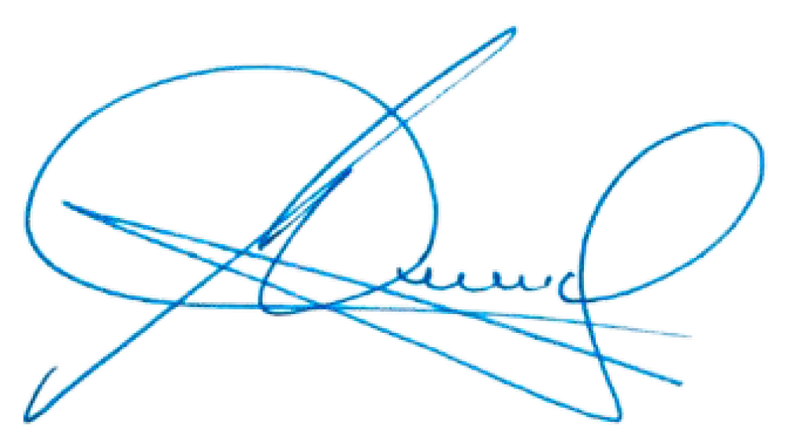FRANCISCO JAVIER REBELIN IBARRA DANIEL AARON SOTELO HEREDIA RESPONSABLE DEL RAMO RESPONSABLE DEL PROGRAMA

RAMO: 99 SRIA EJECUTIVA DEL SISTEMA ESTATAL ANTICORRUPCIÓN

PROGRAMA: 008 CALIDAD DEL GASTO PÚBLICO

UNIDAD RESPONSABLE: 141 DIRECCIÓN DE ADMINISTRACIÓN Y SERVICIOS

ACTIVIDAD

150 REALIZAR LAS ACTIVIDADES DE PLANEACIÓN, PROGRAMACIÓN Y PRESUPUESTACIÓN Y PROPORCIONAR LOS SERVICIOS ADMINISTRATIVOS AL INTERIOR DE LA ENTIDAD

|  |  |  |  |  |  |  |  |  |  |  |  |
| --- | --- | --- | --- | --- | --- | --- | --- | --- | --- | --- | --- |
| META | UNIDAD DE MEDIDA | CALENDARIZACIÓN | | METAS ESPERADAS POR TRIMESTRE | | | | | | | |
| PROG. | REAL |
| FORTALECER LOS MECANISMOS PARA EL CUMPLIMIENTO A LOS OBJETIVOS INSTITUCIONALES INFORME DE RESULTADOS 4 2  POR PARTE DE LAS Y LOS SERVIDORES PÚBLICOS DE LA SESEA. | | | | 1 | | 2 | | 3 | | 4 | |
| Prog. | Real | Prog. | Real | Prog. | Real | Prog. | Real |

1 1 1 1 1 0 1 0

PRIMER PERIODO SEGUNDO PERIODO

10.1.2

MARZO AL PERIODO QUE SE INFORMA, SE DIO CUMPLIMIENTO OPORTUNO MEDIANTE EL INFORME DE RESULTADOS EN QUE SE DETALLAN LAS ACCIONES LLEVADAS A CABO POR LA DIRECCIÓN DE ADMINISTRACIÓN Y SERVICIOS A FIN DE FORTALECER LOS MECANISMOS EXISTENTES QUE PROMUEVEN EL CUMPLIMIENTO DE LOS OBJETIVOS INSTITUCIONALES DE LA SESEA.

JUNIO AL PERIODO QUE SE INFORMA, SE DIO CUMPLIMIENTO OPORTUNO MEDIANTE EL INFORME DE RESULTADOS EN QUE SE DETALLAN LAS ACCIONES LLEVADAS A CABO POR LA DIRECCIÓN DE ADMINISTRACIÓN Y SERVICIOS A FIN DE

FORTALECER LOS MECANISMOS EXISTENTES QUE PROMUEVEN EL CUMPLIMIENTO DE LOS OBJETIVOS INSTITUCIONALES DE LA SESEA.

|  |  |  |  |  |  |  |  |  |  |  |  |
| --- | --- | --- | --- | --- | --- | --- | --- | --- | --- | --- | --- |
| META | UNIDAD DE MEDIDA | CALENDARIZACIÓN | | METAS ESPERADAS POR TRIMESTRE | | | | | | | |
| PROG. | REAL |
| PROPORCIONAR LOS SERVICIOS ADMINISTRATIVOS DE MANERA EFICIENTE, DERIVADO DE LOS INFORME DE RESULTADOS 4 2  REQUERIMIENTOS MATERIALES, FINANCIEROS Y HUMANOS DEL FUNCIONARIADO DE LA SESEA. | | | | 1 | | 2 | | 3 | | 4 | |
| Prog. | Real | Prog. | Real | Prog. | Real | Prog. | Real |

1 1 1 1 1 0 1 0

PRIMER PERIODO SEGUNDO PERIODO

10.1.2

MARZO AL PERIODO QUE SE INFORMA, SE DIO CUMPLIMIENTO OPORTUNO MEDIANTE LA ELABORACIÓN DEL INFORME DE RESULTADOS QUE DETALLA LAS ACCIONES REALIZADAS POR LA DIRECCION DE ADMINISTRACION Y SERVICIOS PARA SATISFACER LOS REQUERIMIENTOS DE LAS AREAS QUE CONFORMAN LA SESEA.

JUNIO AL PERIODO QUE SE INFORMA, SE DIO CUMPLIMIENTO OPORTUNO MEDIANTE LA ELABORACIÓN DEL INFORME DE RESULTADOS QUE DETALLA LAS ACCIONES REALIZADAS POR LA DIRECCION DE ADMINISTRACION Y SERVICIOS PARA

SATISFACER LOS REQUERIMIENTOS DE LAS AREAS QUE CONFORMAN LA SESEA.